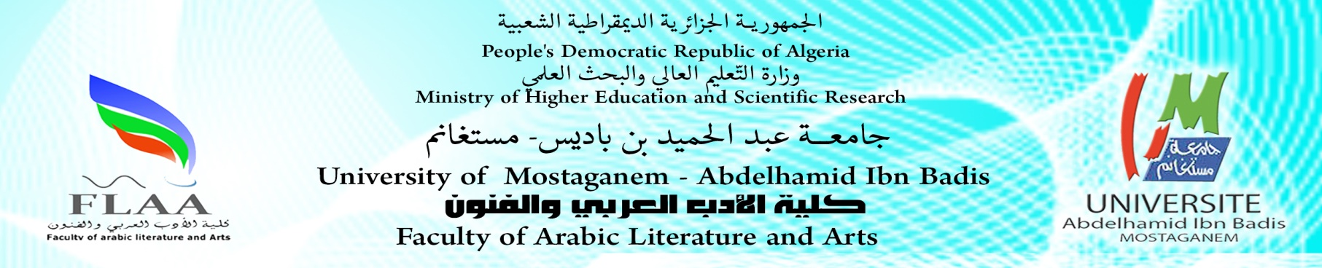

قسم الفنون السنة الجامعية:2022/2023
استعمال الزمــن للسداسي الأول

المستــوى: ماستر1 تصميم غرافيكي
الأيــــام  التوقيت | الاثنيـن | الثلاثــاء | الأربعــــاء | الخميس
08.00/09.30 |  |  | مقاربة منهجية للمشروع/محا  ورشة 6 / د. كحلي
09.30/11.00 | الفيلم الإشهاري/محا  قاعة28 / د. العايب | علم جمال التصميم/محا  ورشة 6 / د. كحلي | مقاربة منهجية للمشروع  أ.موجهة/ورشة 6 / د. كحلي | لغة فرنسية/أ.موجهة  قاعة27/ أ.قورين
11.00/12.30 |  | علم جمال التصميم/أ.موجهة  ورشة 6 / د. كحلي | أنفوغرافيا  قاعة الحاسوب/د.قرزيز | تاريخ التصميم/محا  قاعة27 / أ. بلبشير
13.00/14.30 | ورشة التصميم/محا  ورشة 6 / أ. العايب | تقنيات التصوير اليدوي والرقمي/محا  ورشة 6 / أ. بلبشير | صورة صوت وفيديو/محا  ورشة 6 / د. العايب | تاريخ التصميم/أ.موجهة  قاعة27 / أ. بلبشير
14.30/16.00 | ورشة التصميم/أ.موجهة  ورشة 6 / أ. العايب | تقنيات التصوير اليدوي والرقمي  أ.موجهة/ ورشة 6 / أ. بلبشير | صورة صوت وفيديو/أ.موجهة  ورشة 6 / د. العايب
رئيس القسم

